附件3：
关于使用“晨午检”信息平台进行学生个人健康状况日报工作的通知
为贯彻落实陕西省重大突发公共卫生事件一级响应有关要求，根据学校《关于切实做好新型冠状病毒感染的肺炎疫情防控工作的通知》，进一步提高信息报送效率和精准度，学校开发了“晨午检”信息报送平台。现将有关事项通知如下：
一、报送范围
2022级博、硕士研究生新生
二、报送时间
自2022年8月5日起，请全体学生于每日上午12点及晚上12点前两次通过“晨午检”如实填报个人信息。
三、报送方式
通过西北大学企业号“晨午检”防控信息平台报送。
注意：“基本信息”只能填写一次，不能修改，请谨慎填写！
四、联系咨询
信息填报问题：请直接联系本院（系）辅导员
技术问题：请联系网络和数据中心88301234
五、系统操作指南
★具体填报方式如下：
01扫描二维码关注西北大学企业号

02扫描二维码进入统一身份认证
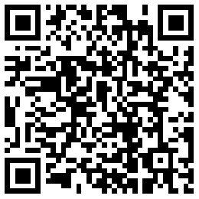
03根据页面提示输入账号密码：账号为学号，密码为校园信息门户密码（初始密码：身份证后6位）
更多关注问题请查看指南：https://app.nwu.edu.cn/wap/material?id=33
04找到填报入口
在微信【通讯录】-【我的企业】-【西北大学】，点击【A.晨午检】，界面如图，即进入事项详情页。
如果在【西北大学】中没有找到【A.晨午检】，可通过【A.服务广场】-【疫情专题】-【晨午检】进入
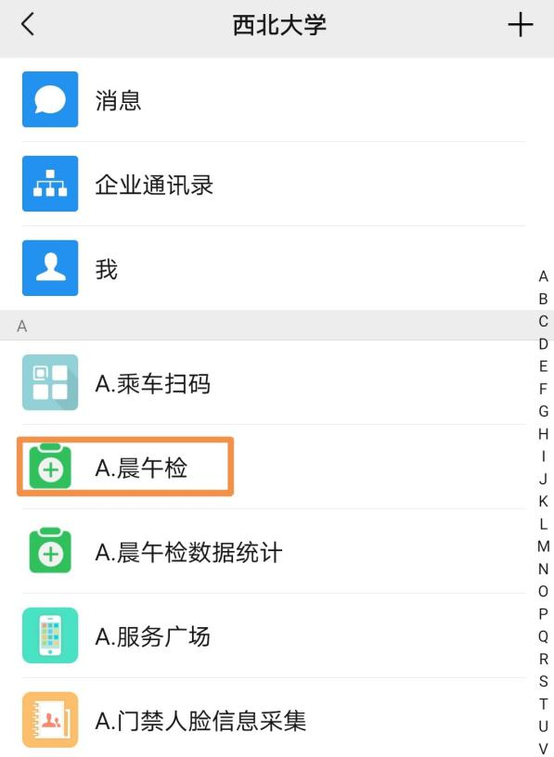

04填写系统
首次进入，须先进行是否在校等疫情相关问题填报，并通过手机GPS功能获取当前位置信息，首次提交后，这些问题若无变动则不需要重复填写，但每次仍需获取位置信息。
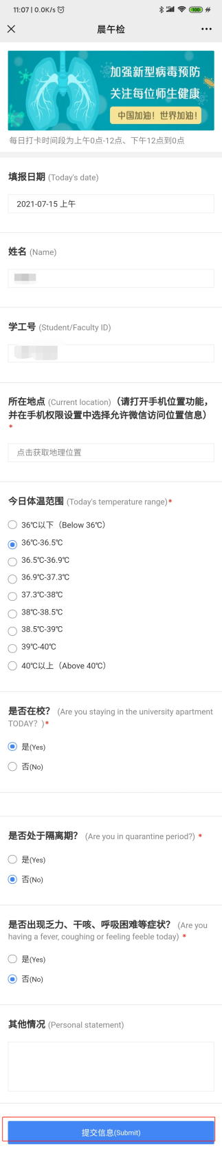
根据页面提示填写信息，填写完成点击“提交信息”即可。

研究生工作部 网络和数据中心
2022年8月2日

常见问题解答
Q：申报时，基本信息显示有误怎么办？能否修改？
A：每位同学的基本信息由系统自动带出，不能修改，如有问题请联系管理员。
Q：每日上报有截止时间吗？我忘了填怎么办？
A：每日上报2次；两次填报时间分别为0点到12点，12点到24点；为了确保统计数据的准确性，建议师生上午10点前完成，下午6点前完成。如果忘记填报，系统会发送消息推送和短信通知，还请配合填写。
Q：每日所在位置是否必须填写？
A：是的，按照防控要求，学校要掌握所有学生当天所在位置（具体到区县），所以，所有人在填写信息时，需要打开手机的“位置信息（GPS）”功能，由微信系统直接提取所在位置信息。请各位同学放心的是，微信系统只在填表的瞬间提取具体区县信息，不会跟踪学生行动轨迹，不涉及泄露个人隐私的问题。
Q：相关信息是我个人的隐私信息，为什么要向学校提供？
A：这种理解是错误的。在突发事件应对期间，政府和学校要求公民配合做好应急处置是有法律依据的。《突发事件应对法》第五十七条规定：“突发事件发生地的公民应当服从人民政府、居民委员会、村民委员会或者所属单位的指挥和安排，配合人民政府采取的应急处置措施，积极参加应急救援工作，协助维护社会秩序。” 《突发事件应对法》第六十六条规定：“单位或者个人违反本法规定，不服从所在地人民政府及其有关部门发布的决定、命令或者不配合其依法采取的措施，构成违反治安管理行为的，由公安机关依法给予处罚。”

